ИНФОРМАЦИЯ

Об организации работы
по подготовке и проведению
в 2026 году Года дошкольного образования в системе образования Пермского края

(письмо Министерства Образования м науки Пермского края от 02.04.2026 г. № 26-01-06-344)

Наименование муниципального образования Пермского края: Управление образования администрации Чайковского городского округа
Пост-релиз проведённых мероприятий | Анонс предстоящих мероприятий
В рамках Августовской педагогической конференции «Высота 2026: от государственной образовательной политики к муниципальной повестке развития образования» были проведены:  25.08.2026 - Образовательный акселератор «ГОД ДОШКОЛЬНОГО ОБРАЗОВАНИЯ» для старших воспитателей ДОО, Плужникова О.Н.  26.08.2026 - Инклюзивная мастерская «Эффективные практики психолого-педагогического сопровождения детей с ОВЗ (из опыта работы краевой опорной (апробационной) площадки МБДОУ Д/С №17 «Ромашка»)»  Педагоги ДОО города стали не просто слушателями, а активными участниками профессионального диалога🔥  💥Учитель-логопед Е.В. Менгазиева представила мастер-класс «Охота за смыслами: логопедический квест по страницам виммельбуха». Участники на практике освоили приёмы речевого развития через детальное рассматривание иллюстраций – увлекательно и полезно!  💥 Педагог-психолог А.П. Паркачева провела мастер-класс «Неизвестное становится понятным: технологии видеомоделинга для снижения тревожности дошкольников». Коллеги познакомились с современными подходами к эмоциональной поддержке детей через визуализацию.  Ссылка : https://vk.ru/wall-194731126_1273  26.08.2026 - Выездная эксперт сессия «Оценка инклюзивной среды  в ОО МУ (ГО) ПК», Перетягина Арина Геннадьевна, методист Регионального ресурсного центра инклюзивного и коррекционного образования Пермского края ГАУ ДПО «ИРО ПК»  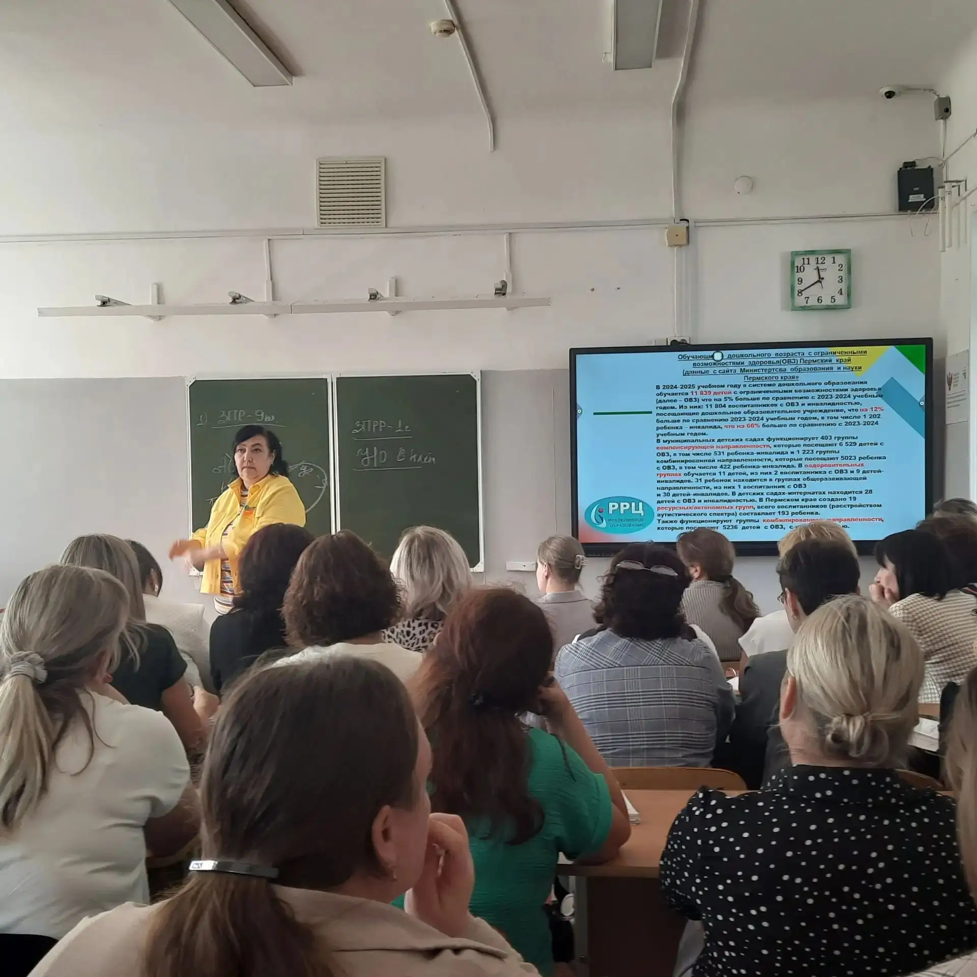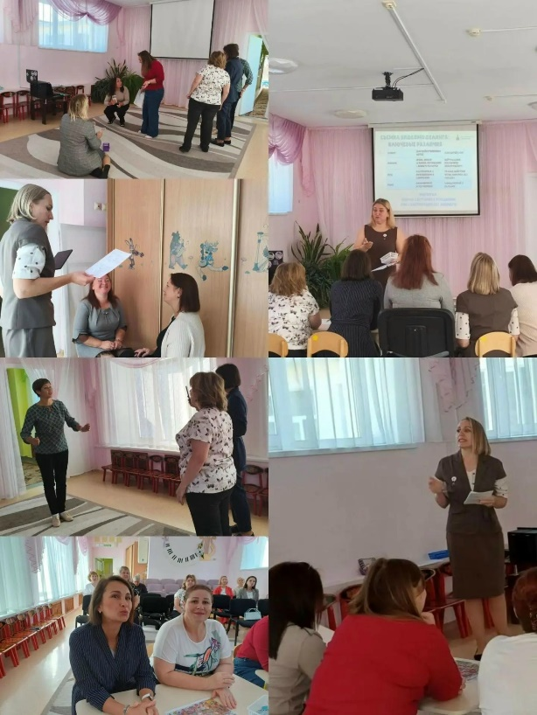 | 03.09.2026, г Пермь  Практико-ориентированном семинар «Методический конструктор: проектирование коррекционно-развивающего процесса в дошкольных образовательных организациях в соответствии с ФАОП ДО»

28.08.2026г. Плужникова Оксана Николаевна, методист Муниципального бюджетного учреждения «Центр развития образования города Чайковского» 8 (34241) 23414, 89226403307

